Разновозрастная группа №1
Понедельник 27.04.2020
Занятие по:
Развитию речи
«Чтение сказки Маша и медведь»
Цель: Познакомить детей с русской народной сказкой «Маша и медведь» (обраб. М.Булатова).
Ход занятия:
Напомнить детям, какие сказки они уже знают. Затем прочитать сказку «Маша и медведь», так, чтобы малыши не остались равнодушными к судьбе девочки, попавшей к медведю, чтобы от души порадовались её выдумке залезть в короб с пирожками и благополучному возвращению к бабушке и дедушке
https://youtu.be/epU3ZzrhC5M - можно прослушать сказку он-лайн.
Вторник 28.04.2020г
Занятия по:
1.Формированию элементарных экологических представлений
2.Рисование солнышка.
Цель: Дать детям представление о весенних изменениях в природе. Формировать интерес к явлениям природы. Учить передавать образ солнца в рисунке.
Ход занятия:
-Ребятки, давайте посмотри ест ли сегодня на улице солнце?
Проговариваем: « Наступила весна. Когда мы гуляем на улице, солнышко согревает нас своими теплыми лучами. Солнышко даёт нам свет и тепло, приносит радостное настроение.»
А теперь дайте поиграем. Я начну говорить предложение, а вы мне поможете его закончить.
« Светит….. (солнце)
Появилась…… (травка)
Распустились….. (листочки)
Расцветают…….( Цветы)
Появились…….(жучки)
Поют…….(птицы)
Можно сопровождать каждое предложение соответствующей картинкой.
- Все радуются появлению солнышка: и птички, и жучки, и травка, и цветы! А Вам ребятки, нравится когда светит солнышко?»
Читаем стихотворение А.Барто( во время стихотворения выполняем движения, а дети повторяют за взрослым)

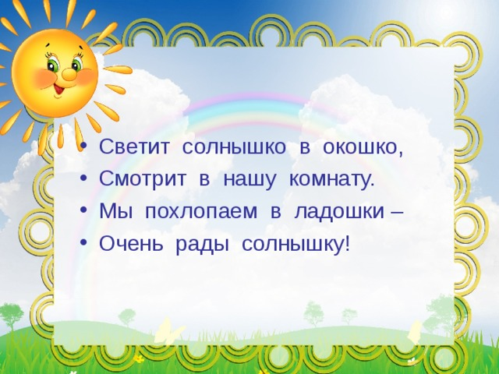

-Дети поднимают голову
-Разводим руки в сторону
-Хлопаем в ладоши
-Кружимся

-Как здорово, когда светит солнышко!!! А давайте теперь и мы нарисуем солнышко.
Предлагаю вариант занятия он-лайн.
https://youtu.be/FHtauSXP56g
-Вот и у нас появилось красивое солнышко, теперь мы можем его повесить у себя в комнате.
Нарисованное солнышко вывешывается на видное место.
А теперь мы поиграем в игру « Солнышко и дождик»
Взрослый закрывает нарисованное солнышко вырезанной из бумаги 2тучкой» и говрит ребёнку, что тучка закрыла собой солнышко и пошёл дождь. Взрослый раскрывает большой зонт и зовёт ребёнка спрятатся под зонтиком, чтобы не прмокнуть и не заболеть.
Слова взрослого:
- «На небе солнышко! Можно идти гулять». Ребята разбегаются по комнате. На сигнал: «Дождик! Скорей под зонтик!» ребята бегут и прячутся под большим зонтом. Взрослый снова говорит: «Солнышко» идём гулять!». Игра повторяется.

Среда 29.04.2020г
Занятие по:
формированию элементарных математических представлений
младший дошкольный возраст
Цель: Развивать умение различать контрастные по величине предметы и обозначать их соответствующими словами: большой, маленький.
Развивать умение формировать группы переметов и различать их количество: много-один, один - много.
Ход занятия
Перед проведением занятия воспитатель предлагает детям погреть ручки и сделать массаж шишками (можно заменить любым другим предметом: Карандаш, пластилин, маленький мячик и т.д).
Воспитатель:
Шишкой я круги катаю,
Взад-вперед ее гоняю.
Ей поглажу я ладошку,
Будто я сметаю крошку.
Я сожму ее немножко,
Как сжимает лапу кошка.
Взрослый говорит детям, что к нам в гости пришли мишки. И предлагает рассмотреть картинки больших и маленьких мишек. Спросить у детей какой из мишек большой, а какой маленький (дети отвечают). Взрослый предлагает детям угостить мишек конфетами, объясняя, что большому мишке нужно дать большую конфетку, а маленькому поменьше. И спрашивает у детей: «какую конфетку мы дадим большому мишке? А какую маленькому?» (дети отвечают). Далее взрослый предлагает угостить мишек конфетами. Взрослый берет в руки большую конфету и спрашивает у ребенка : «кому ты ее дашь?». Если ребенок не сумеет дать правильный ответ, Взрослый сам кладет ее на лапы большому мишке.
Занятие длится 5-7 минут.
Перед проведением следующего занятия (много - один), детям предлагается отдохнуть и провести с ними физминутку.
Физминутка «Мы становимся все выше»
Воспитатель:
Мы становимся все выше,
Достаем руками крыши.
Раз – два - поднялись,
Раз – два - руки вниз.
После проведения физминутки ,взрослый предлагает детям посмотреть картинки с изображением предметов: один-много, много- много, много -мало) и проговаривает вместе с ними. Затем воспитатель предлагает одному из детей положить в коробочку один кубик, другому ребенку предлагает положить много кубиков.

Четверг 30.04.2020.
Занятие
Аппликация «Подснежник»
Цель: формирование познавательного интереса у детей к изучению первых весенних цветов – подснежников.
Оборудование и материалы: детали подснежника (лепестки, ствол, листок), трава, вата, клей ПВА, кисточки для клея, подставки для кисточек, клеёночки, картон; иллюстрации с изображением подснежника.
Ход занятия
I. Организационный момент
Воспитатель: Здравствуйте, дети! У нас на занятии гости, давайте их поприветствуем!
Дети: Здравствуйте.
Воспитатель: А еще к нам в гости пришла кукла Маша. Она не знает, какое сейчас наступило время года? И хотела бы у вас узнать. А вы знаете, какое сейчас время года?
Дети: Весна
Воспитатель: а как узнать, что наступила весна? Что происходит весной. (Работа по картинкам)
Дети: солнце греет сильнее, тает снег, появляются лужи, на деревьях набухают почки, прилетаю птицы.
II. Ход занятия
Подснежник
Прорастает сквозь снежок,
К солнечным лучам, цветок,
Маленький и нежный,
Беленький подснежник.
(Н. Маслей)
Воспитатель: Дети, о каком первом весеннем цветке мы сегодня будем говорить? (Показ картинки).
Дети: о подснежнике!
Воспитатель: давайте внимательно рассмотрим его и расскажем, что это за цветок.
Воспитатель: посмотрите, какой красивый цветок. На что он похож?
Дети: беленький, как колокольчик.
Воспитатель: правильно, давайте потрогаем, какой он на ощупь (подхожу к каждому ребенку с аппликацией).
Воспитатель: Много или мало цветов на веточке?
Дети: Мало. Один.
Воспитатель: какого цвета цветочки?
Дети: белого.
Воспитатель: совершенно верно.
Воспитатель: а давайте мы сейчас превратимся в цветы? (Детям и воспитателю одеваются на голову ободки с цветами)
Физминутка «Весенний ветерок»
Дует, дует ветерок (ладонями рук помахивать себе на лицо),
Закачался наш цветок (руки вверху, покачивания корпусом),
Ветер тише, тише, тише (медленно присаживаемся на корточки),
А цветок все выше, выше (Медленно встаем, руки вверху).
Воспитатель: Я вам предлагаю сделать такие же подснежники, как и на картинке и подарить их Маше, чтобы она запомнила какие первые цветы растут весной. Воспитатель: прежде чем приступить к аппликации, нужно вспомнить правила поведения. (ТБ)
Объяснения работы: детям раздаются заготовки.
Клеим, листья, затем наклеиваются цветочки. В конце работы приклеивается вата (снег). В процессе выполнения работ детьми я подхожу к каждому ребёнку, наблюдаю, при необходимости помогаю словом или подсказываю, показывая каждому готовую работу.
III. Итог занятия
Воспитатель: ребята, вы все такие молодцы! Посмотрите, какие красивые цветы вы сделали! Давайте сделаем полянку подснежников, по которой будет гулять Маша.
Воспитатель: О чем мы с вами сегодня говорили? (о весне, подснежниках). Что мы с вами делали? (подснежники). Вам понравилось наше занятие? (да). Теперь вы можете рассказать маме, папе, какой цветок растет самый первый, а научить делать такие же красивые подснежники.

Предлагаем вашему вниманию вариант занятия:
https://youtu.be/5e2pp0x_P0w

